МЫ ЗДОРОВОЕ ПОКОЛЕНИЕ .

Здоровый образ жизни сегодня не только моден, но и действительно необходим! В наше время, когда мы ведем малоподвижный образ жизни, едим, напичканные химией продукты, дышим отравленным воздухом, имеем целый букет заболеваний, стоит задуматься и сказать "Стоп!" вредным факторам. Для меня здоровый образ жизни - это жить в согласии с миром и с собой. Я не рассматриваю такие пороки как алкоголизм и наркомания. Этим людям нужно прежде всего нужно лечить душу. Для меня быть здоровым - значит придерживаться неких норм. Я не курю и не употребляю спиртное. Это норма, которую мы перенимаем у взрослых, а соответственно на нас смотрят наши младшие братья. Мы пользуемся очищенной фильтрованной водой, защищая наш организм от вредных металлов.Стараемся питаться натуральными продуктами из своего огорода. При болезнях ищем альтернативу антибиотикам. Лечимся травами и народной медициной. К этому меня приучили родители. Они сами занимались спортом и приучили меня постоянно заниматься физическими упражнениями. Очень эффективно заниматься дыхательной гимнастикой на морозе. Все микробы сразу умирают. Я фактически не болею.
Я считаю, что вести активный и здоровый образ жизни это чудесно! Все же не просто так гласит народная мудрость о том, что не обязательно быть прекрасным, ведь главное в жизни - здоровье. Из слов великого Генриха Гейна “Единственная красота, которую я знаю,- это здоровье”. Можно сделать соответствующие выводы, что не все то золото, что блестит снаружи, главное - внутреннее состояние, то бишь крепкое здоровье.
Многие посчитают то, что я скажу - полной ерундой, однако я постоянно удивляюсь тому, как подростки абсолютно спокойно стоят возле школы с бутылкой пива, либо сигаретой в руках. Они полагают, что это круто, классно и стильно. А вот, когда их спрашиваешь: “Почему ты куришь?” В ответ они говорят: ” Не курить это правильно, однако не хочется умирать здоровым”. Я более чем уверена в том, что найдутся сторонники, поскольку это смешно и нелепо. Разве правильно считать себя крутым с сигаретой во рту?
Сама я занимаюсь спортом, хожу в спортивный зал. И для этого есть ряд веских причин. Во-первых, я посвятила себя спорту и это приносит мне огромное удовольствие. Во-вторых, благодаря спорту я веду здоровый образ жизни, категорически отказываясь от курения и распивания спиртных напитков, а в третьих, количество моих друзей от этого не уменьшается, скорее наоборот - увеличивается.
Мне посчастливилось побывать в разных городах и завести новые знакомства со своими одногодками, которые занимаются спортом, с самого детства. Эти люди ведут здоровый образ жизни. Я легко и непринужденно с ними общаюсь, они в свою очередь дают мне полезные советы.
В этом кругу людей я ни разу не наблюдала плохих, с негативной энергетикой людей. Мне приятно с ними общаться, поскольку от них исходит позитив и я даже беру с них хороший пример. На ежегодных соревнованиях среди лучших спортcменов страны мечтаю занять ряды призеров.
И я отчаянно призываю всех людей, чтобы они одумались и оглянулись вокруг, поскольку хорошо жить насыщенной жизнью, радоваться собственными достижениями и победами над собой, вкушать дыхание времени –именно так надо жить. Надо стараться больше времени проводить на свежем воздухе, общаться с природой. У нас в городе проходят множество мероприятий направленных на формирование здорового образа жизни, пускай это лишь маленький спасательный круг в нашем регионе, я верю, что он поможет нам дольше оставаться здоровыми людьми! Я хочу, ЧТОБ МОЙ КАЗАХСТАН ПРОЦВЕТАЛ. Здоровая нация - здоровое поколение.
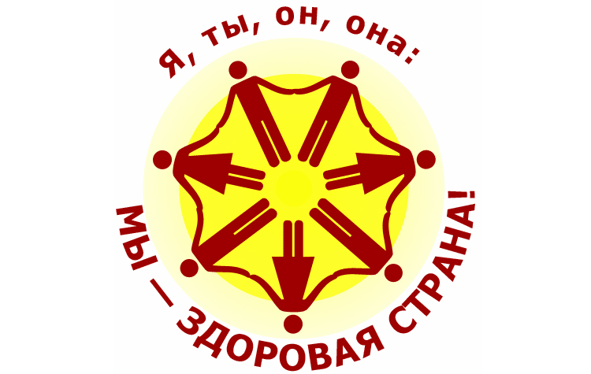
Преподаватель физ воспитания
Эрзямкина И.В. КГУ КЖК

